Kørselsanvisning til Billen i Farum fra København.

På GPS, sæt denne adresse ind: Stavnsholtvej 3, 3520, Farum

Uden GPS:

Kør ud ad Hillerødmotorvejen 16, retning Hillerød.

Tag afkørsel 8 Værløse

Ved nedkørsel, kør til højre, retning Hareskov

200 meter senere, ved Kollekolle, kør til venstre mod Farum

Kør gennem skoven og ind i Farum. Drej til højre i lyskryds lige efter Q8-tanken:

Man kan nu se Billen (den gamle musikskole) på venstre hånd.
De fire trekantede tage med musiksymboler:

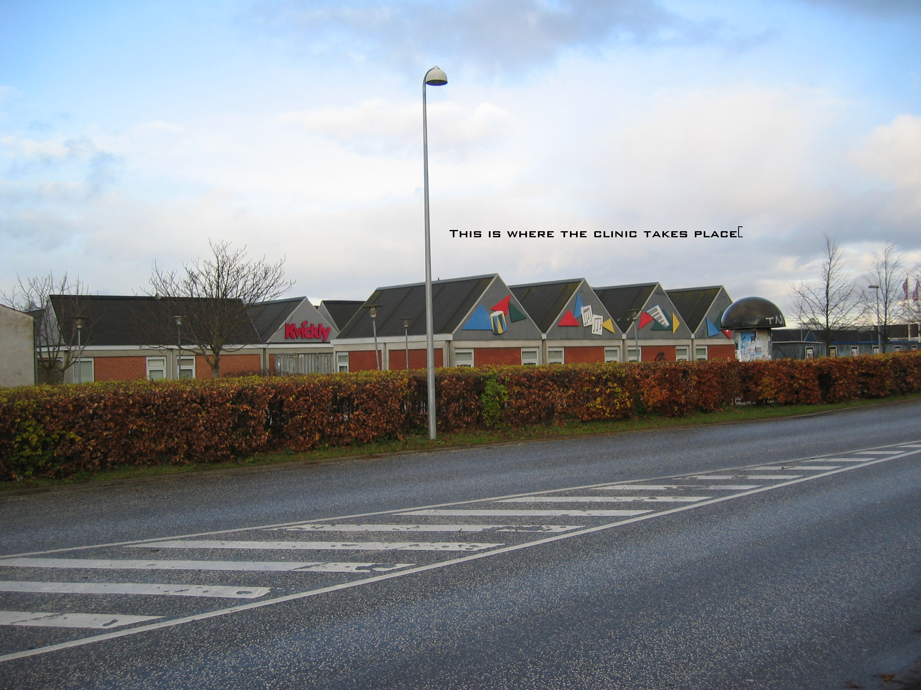

Undervisningen foregår i kælderen. Der er adgang i gården bagved, nedad trappen.

Parkering kan foretages længere henne foran Kulturcentret.

Se håndtegning nedenfor.
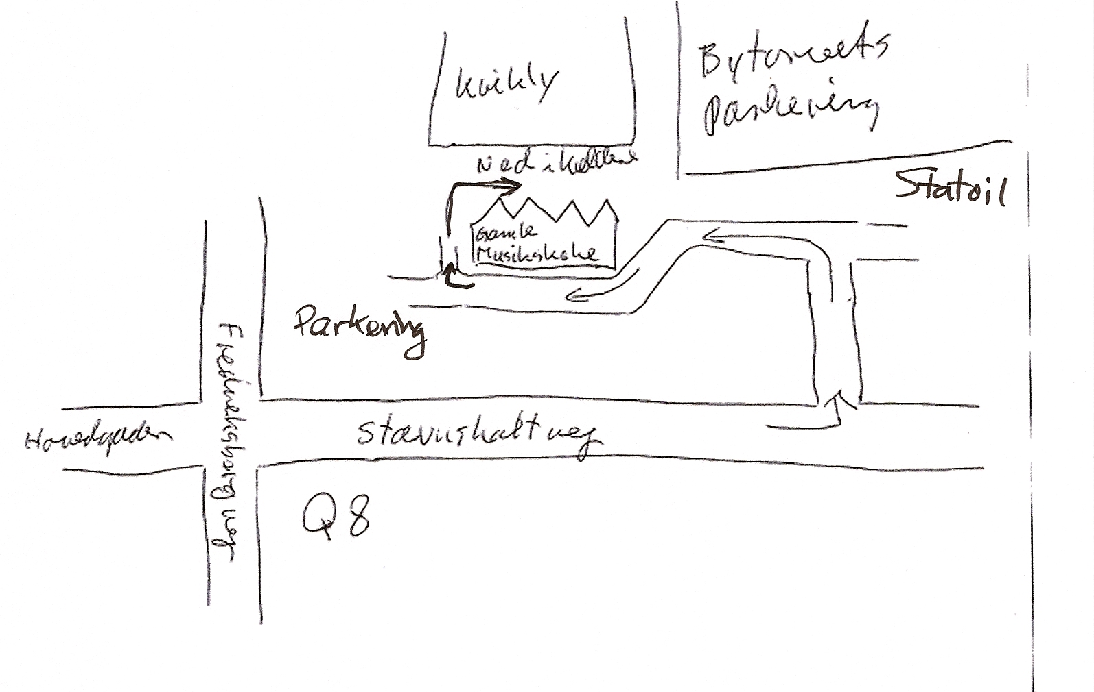

Er der problemer, så ring til Otto på 2085 1231.

